之前做游戏demo的时候要用到HUD血条，从网上找资料，基本没有多少有用的信息，后来用雨松大大的GUI方法实现了，

但是由于GUI是渲染在顶层的，不会被物体遮挡，并不是我想要的效果。经过摸索，终于用NGUI实现了HUD血条的做法，

现在分享给大家~~

首先准备好你的场景（角色，地形，摄像机，灯光）

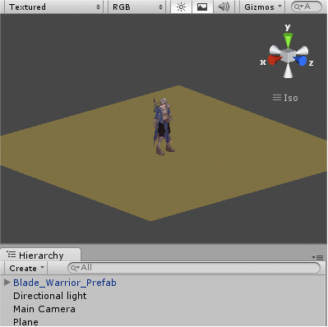

给摄像机添加一个Look At Target脚本，并将其Target设为人物。

接着自己写一个脚本Camera Round，拖给摄像机，让摄像机绕着人物旋转。

using UnityEngine;

using System.Collections;

public class cameraRound : MonoBehaviour {

       public GameObject hero;

        void Update () {

        gameObject.transform.RotateAround(hero.transform.position,Vector3.up,0.1f);

        }

}

准备好场景之后，我们就来开始实现血条的制作咯~

首先，生成一个空对象，并调整其位置在角色正下方。

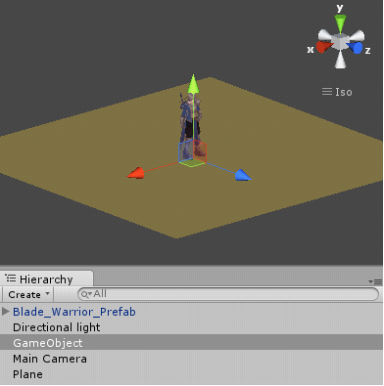

       接着我们添加一个panel作为这个空对象的子物体。（需要NGUI插件）

       这里给大家提供一个下载地址：[http://2012dream.com/forum.php?mod=viewthread&tid=62&extra=page%3D1](http://2012dream.com/forum.php?mod=viewthread&tid=62&extra=page=1)

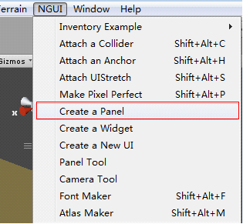

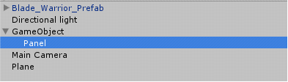

       接下来就是往panel上添加信息了这里我就不细讲了，具体请自行查阅NGUI手册

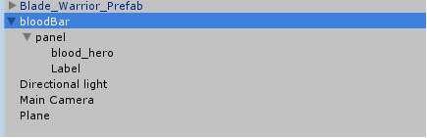

这里我添加了一个血条和label（用来显示名称等信息）（血条用simple Texture做）

然后给血条加上图片，label里输入人物的名称，调整他们的位置

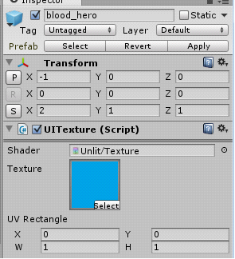

接下来就是很重要的代码部分了。

给人物添加一个脚本，命名为blood_bar。

using UnityEngine;

using System.Collections;

public class blood_bar : MonoBehaviour {

        public GameObject _bloodBar;//获取血条信息。

        public GameObject MainCamera;//获取主摄像机

        void Update () {

                _bloodBar.transform.position=new Vector3(transform.position.x,transform.position.y+2.0f,transform.position.z);//让血条信息一直处于人物的头顶某处

                Vector3 v=transform.position-MainCamera.transform.position;

                Quaternion rotation;

                rotation = Quaternion.LookRotation(v);

                _bloodBar.transform.rotation = rotation;//让血条一直面向摄像机。由于摄像机是以人物为目标的，所以v应该为人物的位置到摄像机位置的向量，否则信息栏会出现偏差。

        }

}

运行游戏， 不管摄像机怎么旋转，血条总是面向摄像机。大功告成~

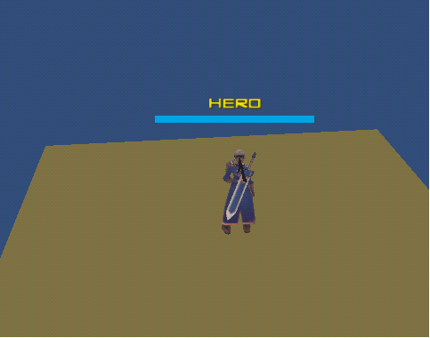

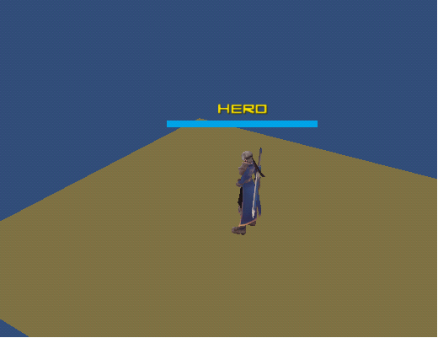

<http://2012dream.com/forum.php?mod=viewthread&tid=358&fromuid=2>